第11课 互联网服务应用广
教学目标
1．知道典型的互联网服务，了解它们的应用现状。
2．知道万维网的基本要素，感受它的优势。
3．感受万维网的不断发展创新。
教学重点
1．知道典型的互联网服务。
2．知道万维网服务的基本要素，感受它的优势。
教学难点
感受万维网的不断发展创新。
教学准备
具备上网条件的信息科技实验室、课件、学习任务单。
教学过程
新课导入
以一年一度的读书节分享活动为大情境，引出单元和本课任务。
【教师活动1】创设学校将开展一年一度的读书节分享活动的情境，引导学生结合已有经验思考：如何利用网络收集资料、分享信息和读书感悟？互联网有哪些服务？这些服务背后的原理是什么？
【学生活动1】回忆互联网应用经历，回答出“网页搜索”“发送电子邮件”等。
【设计意图】激发学生主动思考的意识，使学生对互联网服务及其原理产生学习需求，为后续深入学习奠定基础。
新知探究
- 互联网服务与协议
- 了解文件传送服务。
【教师活动2】通过播放视频和课件演示，介绍FTP文件传送服务的功能及其使用的协议。
【学生活动2】观看视频和课件，了解文件传送服务。
- 了解电子邮件服务。
【教师活动3】通过播放视频和课件演示，介绍电子邮箱的标准格式与来历。结合电子邮件系统示意图，讲解SMTPT和POPv3两种协议，以及它们在邮件收发过程中的作用。
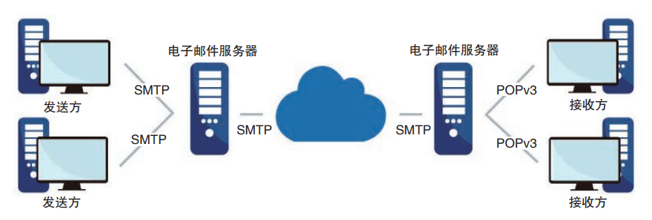
- 了解万维网服务。
【教师活动4】提示学生在使用浏览器访问网站搜索资料时，就是在使用万维网（world wide web，WWW）服务。通过超链接可以查看分散在世界各地的信息资源。引导学生搜索查看科学家发明万维网的相关资料。
【学生活动3】搜索、查看关于科学家发明万维网的资料。
【教师活动5】采用边操作演示边讲解方式，介绍万维网的三个技术要素：超文本技术、超文本语言、统一资源定位符。引导学生利用网络资源，了解我国第一台万维网服务器的相关信息，感受万维网服务。
【学生活动4】通过上网查阅相关资料，了解我国第一台万维网服务器的用处与历史意义。
- 用两种方式体验收发电子邮件。
【教师活动6】组织学生合作完成学习活动一，即查找资料学习收发邮件的相关知识，尝试使用客户端软件和用浏览器登录网站两种方式收发电子邮件，并比较两种方式的异同，体验万维网服务的优势。
【学生活动5】合作完成学习活动一，查找资料学习收发邮件的相关知识，利用客户端和浏览器收发电子邮件，并比较两者的不同。
【教师活动7】打开客户端软件设置窗口，引导学生观察收件与发件服务器参数，提示学生不同服务器对应不同网络协议。提问“如果将协议SMTP改成POP，是否还能成功发送邮件”，强化学生对协议的理解。
【学生活动6】交流讨论得出结论：POP对应收件协议，SMTP改POP不能成功发送邮件。
【设计意图】让学生在体验中了解文件传送、电子邮件和万维网三种典型的互联网服务，知道互联网服务能够完成特定的功能，其中协议发挥着重要的作用，初步感受万维网的特点与优势。
- 万维网服务的特点
【教师活动8】引导学生对比分析三种典型互联网应用服务的异同。典型的文件传送服务和电子邮件服务（客户端软件方式）均需安装特定客户端来访问服务器，属C/S主从访问结构。边演示边讲解，客户端的选择要依据系统版本、硬件配置等确定，存在兼容性差、操作烦琐的问题。而万维网服务访问服务器仅需浏览器，采用B/S主从访问结构，兼容性强、方便且安全性高。
通过课件演示，向学生介绍随着硬件性能与软件技术的进步，网页变得越发图文声像并茂，浏览器、服务器和网页协同完成的任务日益增多。除了基本的浏览网站，几乎所有网络活动都能基于万维网进行，比如通过网页访问电子信箱和收发邮件，通过网页登录即时通信服务器与好友聊天等。
【教师活动9】组织学生合作完成学习活动二，组内成员从网络社交、即时通信、在线编程等角度体验万维网应用，交流总结万维网服务的特点。
【学生活动7】合作完成学习活动二，并从功能、设备兼容性、界面友好度等方面分享感受，归纳万维网服务的特点。
【教师小结】人们仅需一个浏览器，就能利用万维网服务访问多种服务器，无需额外下载客户端。万维网服务功能丰富、设备兼容性强、界面友好，基于这些特点，它已成为应用极为广泛的互联网服务。
【设计意图】通过引导学生体验基于万维网的网络应用，并与客户端的使用方式进行对比分析，促进学生进一步感知万维网服务的特点与发展创新。

课堂小结
教师引导学生总结知识、分享收获。
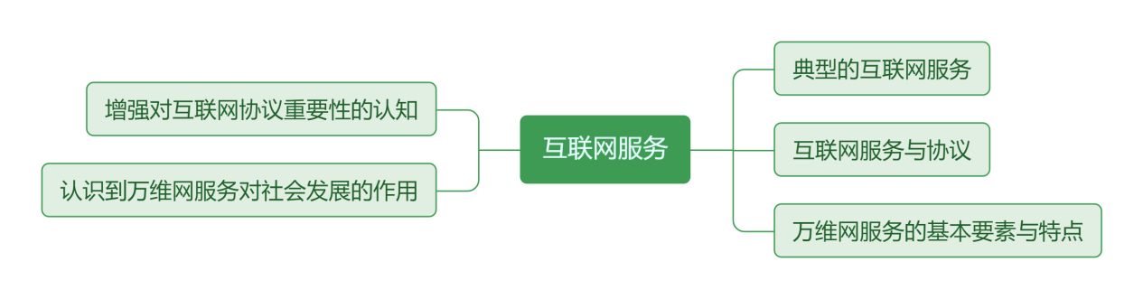
【设计意图】让学生通过梳理和总结，巩固本节课所学知识的同时，对互联网服务及其发展有进一步的思考。
教学反思
___________________________________________________________________________________________________________________________________________________________________________________________________________________________________________________________________________________________________________________________________________________________________________________________________________

